AJAX的多个实例

# AJAX --ASP/PHP 实例

AJAX 用于创造**动态性更强**的应用程序。

下面的例子将为您演示当用户在输入框中键入字符时，**网页如何与 web 服务器**进行通信： 请在下面的输入框中键入字母（A - Z）：

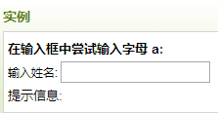

## 源代码：

<!DOCTYPE html>

<html>

<head>

<meta charset="utf-8">

<script>

function showHint(str)

{

var xmlhttp;

if (str.length==0)

{

document.getElementById("txtHint").innerHTML="";

return;

}

if (window.XMLHttpRequest)

{

// IE7+, Firefox, Chrome, Opera, Safari 浏览器执行代码

xmlhttp=new XMLHttpRequest();

}

else

{

// IE6, IE5 浏览器执行代码

xmlhttp=new ActiveXObject("Microsoft.XMLHTTP");

}

xmlhttp.onreadystatechange=function()

{

if (xmlhttp.readyState==4 && xmlhttp.status==200)

{

document.getElementById("txtHint").innerHTML=xmlhttp.responseText;

}

}

xmlhttp.open("GET","/try/ajax/gethint.php?q="+str,true);

xmlhttp.send();

}

</script>

</head>

<body>

<h3>在输入框中尝试输入字母 a:</h3>

<form action="">

输入姓名: <input type="text" id="txt1" onkeyup="showHint(this.value)" />

</form>

<p>提示信息: <span id="txtHint"></span></p>

</body>

</html>

## 运行结果：

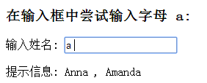

## 实例解析 - showHint() 函数

当用户在上面的输入框中键入字符时，会执行函数 "showHint()" 。该函数由 "onkeyup" 事件触发：

function showHint(str) {

var xmlhttp;

if (str.length==0) {

document.getElementById("txtHint").innerHTML="";

return;

}

if (window.XMLHttpRequest) {

// IE7+, Firefox, Chrome, Opera, Safari 浏览器执行代码

xmlhttp=new XMLHttpRequest();

} else {

// IE6, IE5 浏览器执行代码 xmlhttp=new ActiveXObject("Microsoft.XMLHTTP");

}

xmlhttp.onreadystatechange=function() {

if (xmlhttp.readyState==4 && xmlhttp.status==200) {

document.getElementById("txtHint").innerHTML=xmlhttp.responseText;

}

}

xmlhttp.open("GET","/try/ajax/gethint.php?q="+str,true); xmlhttp.send();

}

## 源代码解析：

如果输入框为空 (str.length==0)，则该函数清空 txtHint 占位符的内容，并退出函数。

如果输入框不为空，showHint() 函数执行以下任务：

1. 创建 XMLHttpRequest 对象

B．当服务器响应就绪时执行函数

C. 把请求发送到服务器上的文件

D．请注意我们向 URL 添加了一个参数 q （带有输入框的内容）

## AJAX 服务器页面 - ASP 和 PHP

由上面的 JavaScript 调用的服务器页面是 **ASP 文件**，名为 "gethint.asp"。下面，我们**创建了两个版本的服务器文件**，一个用 **ASP 编写**，另一个用 **PHP 编写**。

ASP文件和PHP文件：

<http://www.runoob.com/ajax/ajax-asp-php.html>

# AJAX ---Database 实例

AJAX 可用来与**数据库**进行动态通信。

下面的例子将演示网页如何通过 **AJAX 从数据库读取信息**： 请在下面的下拉列表中选择一个客户：

运行结果：

选择前与选择后:

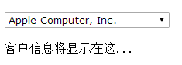 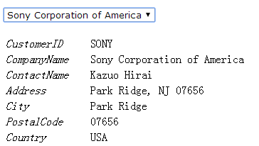

源代码：

<!DOCTYPE html>

<html>

<head>

<meta charset="utf-8">

<script>

function showCustomer(str)

{

var xmlhttp;

if (str=="")

{

document.getElementById("txtHint").innerHTML="";

return;

}

if (window.XMLHttpRequest)

{

// IE7+, Firefox, Chrome, Opera, Safari 浏览器执行代码

xmlhttp=new XMLHttpRequest();

}

else

{

// IE6, IE5 浏览器执行代码

xmlhttp=new ActiveXObject("Microsoft.XMLHTTP");

}

xmlhttp.onreadystatechange=function()

{

if (xmlhttp.readyState==4 && xmlhttp.status==200)

{

document.getElementById("txtHint").innerHTML=xmlhttp.responseText;

}

}

xmlhttp.open("GET","/try/ajax/getcustomer.php?q="+str,true);

xmlhttp.send();

}

</script>

</head>

<body>

<form action="">

<select name="customers" onchange="showCustomer(this.value)" style="font-family:Verdana, Arial, Helvetica, sans-serif;">

<option value="APPLE">Apple Computer, Inc.</option>

<option value="BAIDU ">BAIDU, Inc</option>

<option value="Canon">Canon USA, Inc.</option>

<option value="Google">Google, Inc.</option>

<option value="Nokia">Nokia Corporation</option>

<option value="SONY">Sony Corporation of America</option>

</select>

</form>

<br>

<div id="txtHint">客户信息将显示在这...</div>

</body>

</html>

# 实例解释 - showCustomer() 函数

## showCustomer()函数

当用户在上面的下拉列表中选择某个客户时，会执行名为 "**showCustomer()**" 的函数。该函数由 "**onchange**" 事件触发：

function showCustomer(str) {

var xmlhttp; if (str=="") {

document.getElementById("txtHint").innerHTML="";

return;

}

if (window.XMLHttpRequest) {

// IE7+, Firefox, Chrome, Opera, Safari 浏览器执行代码

xmlhttp=new XMLHttpRequest();

} else {

// IE6, IE5 浏览器执行代码

xmlhttp=new ActiveXObject("Microsoft.XMLHTTP");

}

xmlhttp.onreadystatechange=function() {

if (xmlhttp.readyState==4 && xmlhttp.status==200) {

document.getElementById("txtHint").innerHTML=xmlhttp.responseText; }

}

xmlhttp.open("GET","/try/ajax/getcustomer.php?q="+str,true); xmlhttp.send();

}

## showCustomer()解释

**showCustomer() 函数**执行以下任务：

1. 检查是否已选择某个客户

B．创建 XMLHttpRequest 对象

C. 当服务器响应就绪时执行所创建的函数

D． 把请求发送到服务器上的文件

请注意我们向 URL 添加了一个**参数 q** （带有输入域中的内容）

## AJAX 服务器页面

由上面的 JavaScript 调用的服务器页面是 PHP 文件，名为 "getcustomer.php"。

用 PHP 编写服务器文件也很容易，或者用其他服务器语言。请看用 PHP 编写的相应的例子。"getcustomer.php" 中的源代码负责对数据库进行查询，然后用 HTML 表格返回结果：

<http://www.runoob.com/ajax/ajax-database.html>

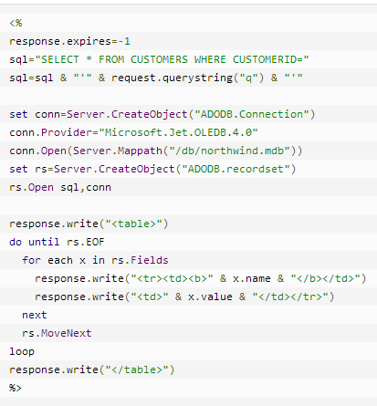

# AJAX XML 实例

AJAX 可用来与 XML 文件进行交互式通信。

下面的例子将演示网页如何使用 AJAX 来读取来自 XML 文件的信息：

## 源代码：

<!DOCTYPE html>

<html>

<head>

<meta charset="utf-8">

<style>

table,th,td {

border : 1px solid black;

border-collapse: collapse;

}

th,td {

padding: 5px;

}

</style>

</head>

<body>

**<h1>XMLHttpRequest 对象</h1>**

**<button type="button" onclick="loadDoc()">获取我收藏的 CD</button> <br><br>**

**<table id="demo"></table>**

<script>

**function loadDoc() {**

**var xhttp = new XMLHttpRequest();**

**xhttp.onreadystatechange = function() {**

**if (this.readyState == 4 && this.status == 200) {**

**myFunction(this);**

**}**

**};**

**xhttp.open("GET", "cd_catalog.xml", true);**

**xhttp.send();**

**}**

function myFunction(xml) {

var i;

var xmlDoc = xml.responseXML;

var table="<tr><th>Artist</th><th>Title</th></tr>";

var x = xmlDoc.getElementsByTagName("CD");

for (i = 0; i <x.length; i++) {

table += "<tr><td>" +

x[i].getElementsByTagName("ARTIST")[0].childNodes[0].nodeValue +

"</td><td>" +

x[i].getElementsByTagName("TITLE")[0].childNodes[0].nodeValue +

"</td></tr>";

}

**document.getElementById("demo").innerHTML = table;**

}

</script>

</body>

</html>

## 运行结果：

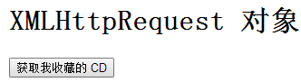 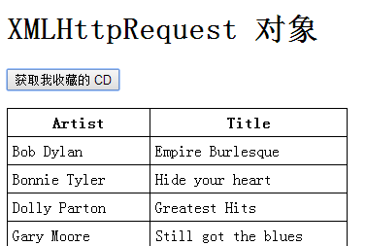

## AJAX 服务器页面

上面这个例子中使用的服务器页面实际上是一个名为 "**cd_catalog.xml**" XML 文件。

文件链接： <http://www.runoob.com/try/demo_source/cd_catalog.xml>

# 更多的AJAX实例

<http://www.runoob.com/ajax/ajax-examples.html>

